K. Valdemāra 10/12, Rīga, LV-1473, tālr. 67335388, fakss 67335384, e-pasts jic@jic.gov.lv, www.jic.gov.lv

Rīgā
2016. gada 18. martā Noteikumi Nr. 20 – NOT

Noteikumi par jaunsargu formas tērpiem, atšķirības zīmēm, zīmotnēm un to nēsāšanas kārtību

Izdoti saskaņā ar Valsts pārvaldes iekārtas likuma 72. panta pirmās daļas 2. punktu, Militārā dienesta
likuma 17.¹ panta ceturto daļu

- Vispārīgie jautājumi

1.1. Šie noteikumi nosaka jaunsarga formas tērpu (turpmāk – formas tērpu), to sastāvdaļu, atšķirības zīmju un zīmotņu nēsāšanas kārtību Jaunsardzes un informācijas centrā (turpmāk – JIC).
1.2. Tiesības nēsāt formas tērpu un atšķirības zīmes ir bērniem un jauniešiem, kuri ir devuši jaunsarga svinīgo solījumu un ir jaunsargi.
1.3. Jaunsargam, kurš beidz darbību Jaunsardzē, sasniedzot maksimālo vecumu, vai tiek izslēgts no tās, nav tiesību nēsāt formas tērpu.
1.4. Jaunsargs formas tērpu un tā sastāvdaļas pie formas tērpa nēsā noteikumos noteiktajā kārtībā, ievērojot noteikumu 1. pielikumā noteiktās ārējā izskata prasības.

II. Formas tērpu veidi un to nēsāšanas kārtība

2.1. Formas tērpus ar to sastāvdaļām iedala:
2.1.1. vasaras formas tērps (2. pielikums);
2.1.2. ziemas formas tērps (3. pielikums);
2.1.3. siltā laika sporta tērps (4. pielikums);
2.1.4. vēsā laika sporta tērps (5. pielikums).

2.2. Formas tērpu atšķirības zīmes ir:
2.2.1. Jaunsardzes emblēma;
2.2.2. piedurknes uzšuves.

2.3. Jaunsargs nēsā formas tērpu:
2.3.1. piedaloties Jaunsargu mācību paraugprogrammas apguvē;
2.3.2. valsts, pašvaldību un JIC organizētajos pasākumos;
2.3.3. Aizsardzības ministrijas un NBS atceres un piemiņas pasākumos.

2.4. Jaunsardzes departamenta (turpmāk – JD) direktors mutiski nosaka, kādā formas tērpā jaunsargs piedalās valsts un pašvaldību svinīgos pasākumos, militārajās parādē un oficiālajās svinībās.
2.5. JD novada nodaļas vadītājs mutiski nosaka, kādā formas tērpā jaunsargs piedalās novada rīkotajos pasākumos (ierindas skatēs, jaunsargu nometnēs, sacensībās, fiziskajās un citās aktivitātēs).
2.6. JD jaunsargu instruktors mutiski nosaka, kādā formas tērpā jaunsargs piedalās mācībās, sporta nodarbībās, pārgājienos un citos vienības pasākumos.
2.7. Jaunsargam nav atļauts nēsāt formas tērpu ārpus noteikumu 2.3. punktā noteiktajiem pasākumiem, ja to nav akceptējis JD direktors, JD novada nodaļas vadītājs vai JD jaunsargu instruktors.
2.8. JD jaunsargu instruktors jaunsargam formas tērpu izsniedz JIC noteiktajā kārtībā, kas nosaka materiāli tehnisko līdzekļu izsniegšanas kārtību.
2.9. Jaunsargam formas tērps ne vēlāk kā divu nedēļu laikā pēc mācību gada vai attiecīgā pasākuma beigām ir jānodod JD jaunsargu instruktoram JIC noteiktajā kārtībā.

III. Noslēguma jautājumi

3.1. Jaunsargu vienībā, kurā jaunsargam ir iegādāta noteikumos neminēta veida formas cepure, to atļauts nēsāt novada nodaļas jaunsargu instruktora organizētajos nevalstiskajos pasākumos.

3.2. Šo noteikumu izpildes kontroli nodrošina JD direktors.

Direktors D. Kleins

Strazdiņš, 67335380
ansis.strazdins@jic.gov.lv

1. pielikums
___________________18.03.2016. noteikumiem Nr. 20 – NOT

Prasības jaunsarga ārējam izskatam, nēsājot formas tērpu

1. Jaunsarga ārējais izskats:
1.1. nēsājot formas tērpu, ir pieņemami dažādi matu griezumi un sakārtojumi, ja tie nerada nekārtības iespaidu;
1.2. aksesuārus matu saturēšanai (matadatas, matu sprādzes un saspraudes) ir atļauts lietot, ja to krāsa ir pieskaņota matu krāsai.

2. Juvelierizstrādājumu un briļļu nēsāšana:
2.1. pie formas tērpa nav atļauts nēsāt:
2.1.1. kulonus, talismanus, amuletus, gredzenus (izņemot laulības gredzenus) un citus priekšmetus redzamās vietās (degunā, uzacīs, lūpās u. tml.);
2.1.2. piestiprināt juvelierizstrādājumus, pulksteņķēdes, pildspalvas un zīmuļus,
2.2. pie forma tērpa atļauts nēsāt:
2.2.1. reliģiska rakstura juvelierizstrādājumus tā, lai tie nebūtu redzami;
2.2.2. neuzkrītošus auskarus;
2.2.3. saules brilles (bez spoguļstikliem) ar jaunsargu instruktora atļauju, ja to forma un ietvars ir gaumīgi (nav atļauta saulesbriļļu nēsāšana ierindā);
2.3. drīkst lietot gaumīgu un atturīgu kosmētiku.

3. Personisko somu un lietussargu lietošana:
3.1. pie formas tērpa atļauts nēsāt personisko aizsargaprīkojumu, ja to prasa drošības apsvērumi;
3.2. pie formas tērpa jācenšas nēsāt formas tērpam atbilstošas somas;
3.3. esot formas tērpā nav atļauts lietot lietussargus.

4. Formas tērpa šņorzābakiem jābūt tīriem un nospodrinātiem, izņemot mācību laikā vai pasākumu tiešā izpildes laikā, kad darbības teritorija neļauj zābakus turēt tīrus.
5. Cepure ir formas tērpa sastāvdaļa, kuru nēsā vienmēr, izņemot telpās, ja jaunsargu instruktors nav devis citu norādījumu.

6. Formas tērpa bikses tiek nēsātas pāri šņorzābakiem.

7. Pārvietojoties formas tērpā diennakts tumšajā laikā vai nepietiekamas redzamības apstākļos, nēsā atstarojošu aproci transporta kustības pusē uz rokas apakšdelma vai kājas apakšstilba apakšējās daļas.

8. Apakšveļu un zeķes jaunsargs nēsā atbilstoši laika apstākļiem.
9. Sporta apavi un zeķes tiek pielāgoti individuāli.

2. pielikums
__________18.03.2016. noteikumiem Nr. 20 – NOT __

Jaunsarga formas tērpi

Vasaras formas tērps

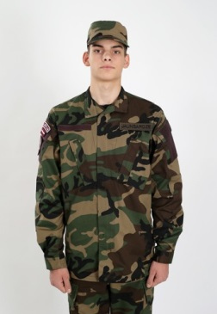
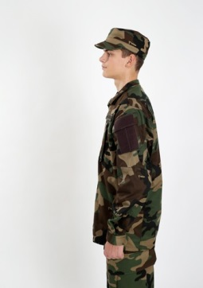
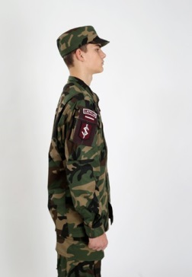
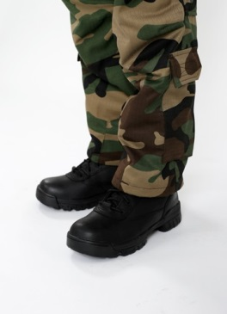

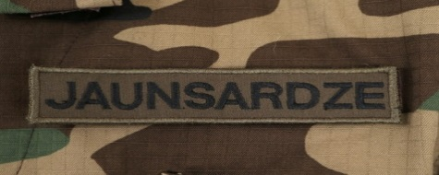
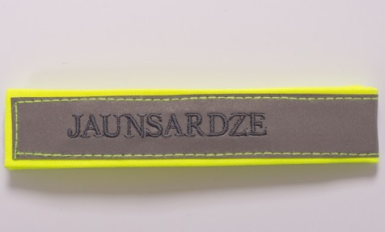
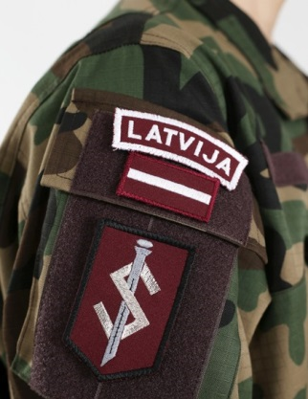

Vasaras formas tērpa sastāvdaļas: formas tērpa cepure, formas tērpa jaka, formas tērpa bikses, melni formas tērpa šņorzābaki. Jakas kreisajā pusē uzšuve „Jaunsardze”, uz formas tērpa jakas labās piedurknes – uzšuve ,,LATVIJA”, „Latvijas karogs” un Jaunsardzes emblēma – vairogs,

atstarojoša aproce transporta kustības pusē uz rokas apakšdelma vai kājas apakšstilba apakšējās daļas.

Strazdiņš, 67335380
ansis.strazdins@jic.gov.lv

3. pielikums
________________ 18.03.2016. noteikumiem Nr. 20 – NOT __

Jaunsarga formas tērpi

Ziemas formas tērps

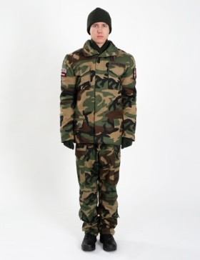
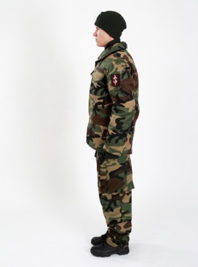
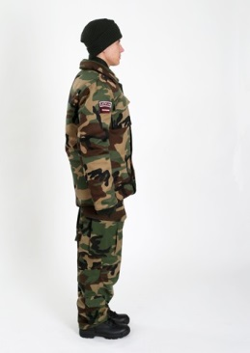
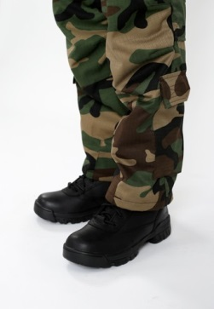

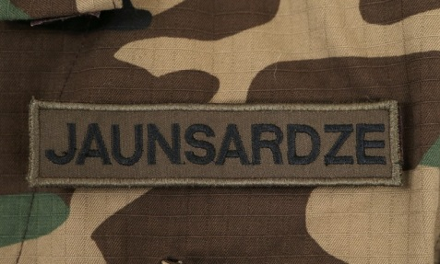

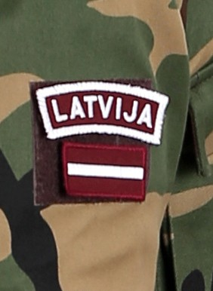
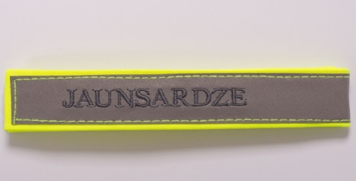
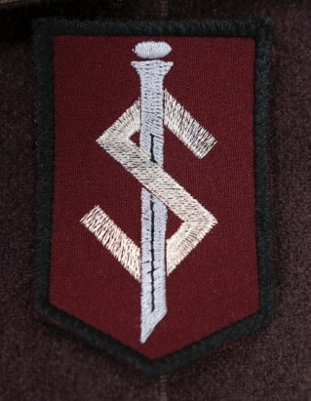

Ziemas formas tērpa sastāvdaļas: siltā adītā formas tērpa cepure, adīta šalle, adīti cimdi, formas tērpa virsjaka, formas tērpa jaka, formas tērpa bikses, melni formastērpa šņorzābaki. Jakas kreisajā pusē uzšuve „Jaunsardze”, uz formas tērpa virsjakas labās piedurknes – uzšuve ,,LATVIJA”, un ,,Latvijas karogs”, uz formas tērpa virsjakas labās piedurknes uzšuve Jaunsardzes emblēma – vairogs, atstarojoša aproce transporta kustības pusē uz rokas apakšdelma vai kājas apakšstilba apakšējās daļas.

Strazdiņš, 67335380
ansis.strazdins@jic.gov.lv

4. pielikums
______________18.03. 2016. noteikumiem Nr. 20 – NOT

Jaunsarga sporta tērps

Siltā laika sporta tērps

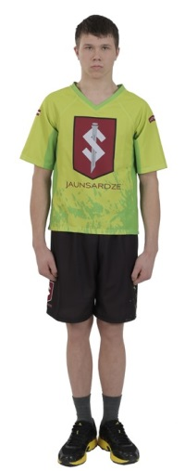
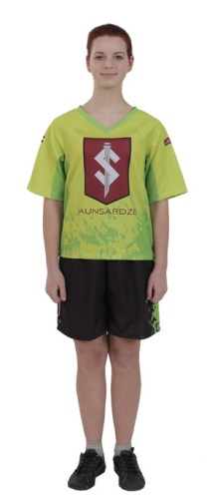

.

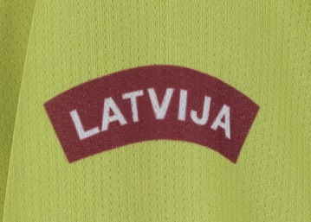
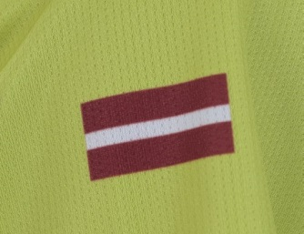
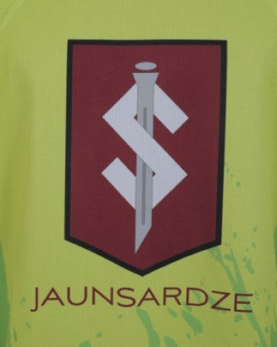

Siltā laika sporta tērpa sastāvdaļas: T- krekls, sporta šorti, zeķes, sporta apavi. T-kreklam uz krūtīm ir Jaunsardzes emblēma – vairogs, zem tā uzraksts ,,JAUNSARDZE”, uz T-krekla kreisās piedurknes uzšuve ,,LATVIJA”, uz labās piedurknes uzšuve ,,Latvijas karogs”.

Strazdiņš, 67335380
ansis.strazdins@jic.gov.lv

5. pielikums
______________18.03.2016. noteikumiem Nr. 20 – NOT

Vēsa laika sporta tērps

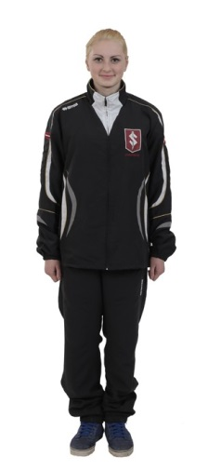
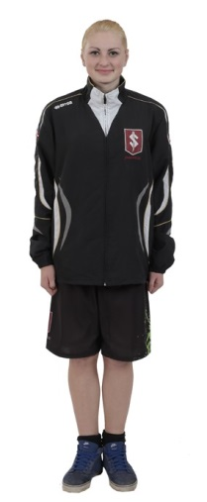

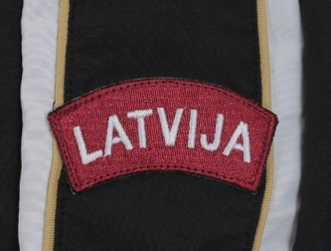
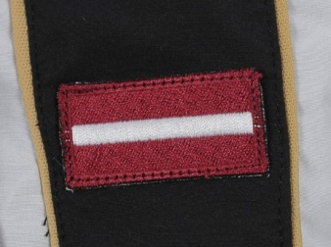
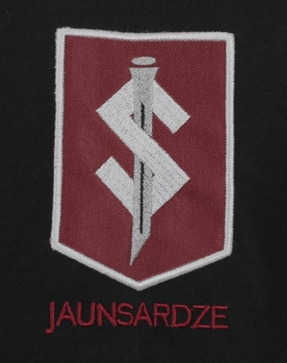

Vēsā laika sporta tērpa sastāvdaļas - T- krekls, sporta šorti, vēsa laika sporta jaka, vēsa laika sporta bikses, zeķes, sporta apavi. Vēsa laika sporta jakai uz krūtīm kreisā pusē ir Jaunsardzes emblēma – vairogs, zem tā uzraksts “JAUNSARDZE”, uz kreisās piedurknes uzšuve “LATVIJA”, uz labās piedurknes uzšuve “Latvijas karogs”.

Strazdiņš, 67335380
ansis.strazdins@jic.gov.lv

